Описание контрольных измерительных материалов для проведения
промежуточной аттестации за I полугодие 5 класса по изобразительному искусству

- Назначение КИМ
Назначение КИМ для проведения промежуточной аттестации за 1 полугодие – оценить уровень освоения обучающимися 5 класса Федерального государственного образовательного стандарта основного общего образования по изобразительному искусству.
Промежуточная аттестация охватывает содержание, включенное в авторскую программу разработанной Л. Г. Савенковой, Е. А. Ермолинской, Е. С. Медковой «Изобразительное искусство: интегрированная программа: 5—8 классы», М. : Вентана-Граф, 2019

2. Документы, определяющие содержание проверочной работы
- Федеральный закон от 29 декабря 2012 г. № 273-ФЗ "Об образовании в Российской Федерации" (с изменениями и дополнениями);
- Федеральный государственный образовательный стандарт основного общего образования (утв. приказом Министерства образования и науки РФ от 17 декабря 2010 г. N 1897) (с изменениями и дополнениями);
- Основная образовательная программа основного общего образования МАОУ СШ №8, утвержденная приказом по МАОУ СШ № 8 от 31.08.2020г № 248;
- Рабочая программа учебного предмета (курса) «Изобразительное искусство» 5-8 классы, утвержденная приказом по МАОУ СШ №8 от 31.08.2020г № 248.

- Характеристика структуры и содержания КИМ
В содержание включены вопросы по разделу «Человек, природа, культура как единое целое», «Художественные средства в архитектуре и изобразительном искусстве».
Работа состоит из 2 частей: теоретической (тест) и практической (рисунок на заданную тему).
Работа представлена двумя вариантами. В каждом варианте представлены задания как базового, так и повышенного уровней сложности.

4. Кодификаторы проверяемых элементов содержания и требований к уровню подготовки обучающихся
В табл. 1 приведён кодификатор проверяемых элементов содержания.
Таблица 1
Код | Проверяемые элементы содержания
1 | Природа и художник
2 | Пространство и время. Многомерность мира
3 | Зодчество
4 | Штрих в изобразительном искусстве
5 | Рисуем натюрморт
6 | Перспектива в открытом пространстве

В табл. 2 приведен кодификатор проверяемых требований к уровню подготовки.
Таблица 2
Код | Проверяемые требования к уровню подготовки
1 | Чувствовать формы и цвета в изобразительном искусстве, сознательно использовать цвета и формы в творческих работах
2 | Иметь представления о роли изобразительного искусства в жизни человека, в его духовно-нравственном развитии
3 | Наблюдать, сравнивать, сопоставлять и анализировать геометрическую форму предмета
4 | Развитость коммуникативного и художественно-образного мышления детей в условиях полихудожественного воспитания
5 | Использовать в собственных творческих работах разнообразия цветовых сочетаний, форм, объёмов, ритмов, композиционных решений и образов

- Распределение заданий проверочной работы по позициям кодификаторов
Распределение заданий по позициям кодификаторов приведено в табл. 3.
- Таблица 3
№ | Умения, виды деятельности (в соответствии с ФГОС) | Блоки ПООП ООО: выпускник научится/получит возможность научиться | Код КЭС | Код КТ | Уровень сложности | Максимальный балл за выполнение задания | Примерное время выполнения задания обучающимся (в минутах)
1,2,3 | Развитие эстетического, эмоционально-ценностного видения окружающего мира | Владеть практическими навыками выразительного использования фактуры, цвета, формы, объема, пространства в процессе создания в конкретном материале плоскостных или объемных декоративных композиций/ активно использовать язык изобразительного искусства и различные художественные материалы для освоения содержания различных учебных предметов. | 1 | 1 | Б | 1 | 2
4 | Воспитание уважения к истории культуры своего Отечества, выраженной в архитектуре, изобразительном искусстве, в национальных образах предметно-материальной и пространственной среды, в понимании красоты человека. | Определять специфику образного языка декоративно-прикладного искусства/осознавать общечеловеческие ценности, выраженные в главных темах искусства. | 3 | 2 | Б | 1 | 2
5. | Развитие визуально-пространственного мышления как формы эмоционально-ценностного освоения мира, самовыражения и ориентации в художественном и нравственном пространстве культуры. | Различать и характеризовать понятия: пространство, ракурс, воздушная перспектива/владеть диалогической формой коммуникации, уметь аргументировать свою точку зрения в процессе изучения изобразительного искусства. | 6 | 1,5 | Б | 1 | 2
6. | Освоение художественной культуры во всём многообразии её видов, жанров и стилей как материального выражения духовных ценностей, воплощённых в пространственных формах (фольклорное художественное творчество разных народов, классические произведения отечественного и зарубежного искусства, искусство современности) | Характеризовать основы народного орнамента; создавать орнаменты на основе народных традиций/различать и передавать в художественно-творческой деятельности характер, эмоциональное состояние и свое отношение к природе, человеку, обществу. | 1 | 1,4 | Б | 1 | 2
7 | Развитие визуально-пространственного мышления как формы эмоционально-ценностного освоения мира, самовыражения и ориентации в художественном и нравственном пространстве культуры | Определять композицию как целостный и образный строй произведения, роль формата, выразительное значение размера произведения, соотношение целого и детали, значение каждого фрагмента в его метафорическом смысле/владеть диалогической формой коммуникации, уметь аргументировать свою точку зрения в процессе изучения изобразительного искусства. | 5 | 3,4 | Б | 1 | 2
8 | Развитие эстетического, эмоционально-ценностного видения окружающего мира; развитие наблюдательности, способности к сопереживанию, зрительной памяти, ассоциативного мышления, художественного вкуса и творческого воображения. | Простым навыкам изображения с помощью пятна и тональных отношений/ выделять признаки для установления стилевых связей в процессе изучения изобразительного искусства. | 4 | 3 | Б | 1 | 2
9 | Приобретение опыта создания художественного образа в разных видах и жанрах визуально-пространственных искусств: изобразительных (живопись, графика) | Творческому опыту выполнения графического натюрморта /активно использовать язык изобразительного искусства и различные художественные материалы для освоения содержания различных учебных предметов (литературы, окружающего мира, технологии и др.) | 5 | 2 | Б | 1 | 2
10 | Развитие визуально-пространственного мышления как формы эмоционально-ценностного освоения мира, самовыражения и ориентации в художественном и нравственном пространстве культуры. | Рассуждать о разных способах передачи перспективы в изобразительном искусстве как выражении различных мировоззренческих смыслов/владеть диалогической формой коммуникации, уметь аргументировать свою точку зрения в процессе изучения изобразительного искусства | 2 | 2,4 | Б | 1 | 2
11 | Развитие наблюдательности, способности к сопереживанию, зрительной памяти, ассоциативного мышления, художественного вкуса и творческого воображения. | Навыку плоскостного силуэтного изображения обычных, простых предметов/владеть диалогической формой коммуникации, уметь аргументировать свою точку зрения в процессе изучения изобразительного искусства | 5 | 1,5 | Б | 1 | 2
12 | Развитие эстетического, эмоционально-ценностного видения окружающего мира | Изображать сложную форму предмета (силуэт) как соотношение простых геометрических фигур, соблюдая их пропорции; передавать с помощью света характер формы и эмоциональное напряжение в композиции натюрморта/ выделять признаки для установления стилевых связей в процессе изучения изобразительного искусства. | 5 | 1,3 | П | 3 | 20

6. Распределение заданий проверочной работы по уровню сложности
Распределение заданий по уровню сложности приведено в табл. 4.
Таблица 4
Уровень сложности заданий | Количество заданий | Максимальный первичный балл | Процент максимального первичного балла за выполнение заданий данного уровня сложности от максимального первичного балла за всю работу
Базовый | 11 | 11 | 84
Повышенный | 1 | 3 | 16
 | 12 | 14 | 100

7. Типы заданий, сценарии выполнения заданий
В заданиях 1–3 проверяется владение понятием «Цветоведение». Проверяется знание об основных, родственных цветах.
В задании 4 проверяется знание теории «Старинной архитектуры».
В задании 5 проверяется оперирование понятием «закона перспективы».
В 6 задании общее представление и понимание термина «Орнамент».
В задании 7 проверяется умение правильно определять композиционное решение рисунка.
Задание 8 направлено на проверку знаний о передаче объема предметов.
В задании 9 проверяется знание понятия «Натюрморт».
Задание 10 предполагает включение наблюдения за окружающим миром, за ее трехмерностью.
11 задание составлено из открытого вопроса, с самостоятельным фиксированием правильного ответа.
12 задание – практическая работа. Включает в себя основные знания построения простого натюрморта, геометрической фигуры.

8. Система оценивания выполнения отдельных заданий и проверочной работы в целом
Выполнение заданий 1-11 оценивается от 0 до 1 баллов.
Правильное решение 12 задания оценивается 3 баллами. Задание считается выполненным верно, если ученик учел следующие моменты: компоновка, форма, передача объема.
Максимальный первичный балл – 14.

Рекомендации по переводу первичных баллов в отметки по пятибалльной шкале
Таблица 5
Отметка по пятибалльной шкале | «2» | «3» | «4» | «5»
Первичные баллы | 0-5 | 6-8 | 9-11 | 12-14

9. Время выполнения варианта проверочной работы
На выполнение проверочной работы по изобразительному искусству дается 40 минут.

10. Описание дополнительных материалов и оборудования, необходимых для проведения проверочной работы
Дополнительные материалы и оборудование: лист А4, карандаш (простой, графический), ластик.

11. Рекомендации по подготовке к работе
Специальная подготовка к проверочной работе не требуется.

Контрольно - измерительный материал
промежуточной аттестации за I полугодие 5 класса по
ИЗОБРАЗИТЕЛЬНОМУ ИСКУССТВУ

1. Назовите основные цвета:
а) жёлтый, зелёный, красный
б) красный, синий, зелёный
в) жёлтый, красный, синий
2. Какие цвета относятся к тёплым:
а) белый, оранжевый
б) жёлтый, красный
в) синий, фиолетовый
3. Цвета, которые расположены в цветовом круге друг против друга называют:
а) родственными
б) контрастными
в) хроматическими
4. Зодчество – это:
- искусство проектировать и строить здания;
- вид декоративно-прикладного искусства;
- жанр изобразительного искусства.
5. Закон перспективы:
- это закон золотого сечения;
- чем дальше какой-либо объект располагается от зрителя, тем он кажется меньше и ближе к линии горизонта;
- говорит о том, что средством художественной выразительности в графике является след, который оставляет карандаш.
- Орнамент это:
- узор
- рисунок
- украшение
- Выбери правильную композицию
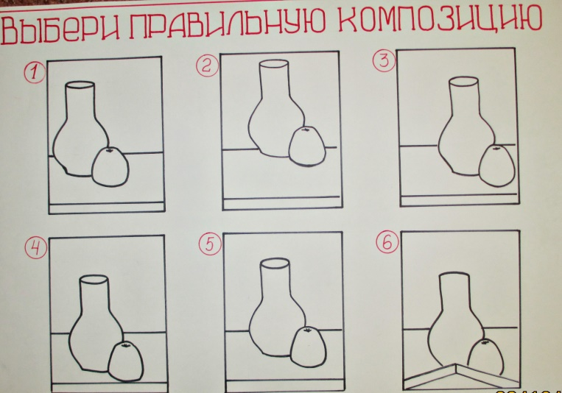
- Как можно передать объем предмета с помощью карандаша?
- линией
- пятном
- штриховкой
- Изображение неодушевленных предметов, объединенных в единую композицию это -
- пейзаж
- зодчество
- натюрморт
- Окружающий нас мир трехмерен – он имеет протяженность:
- поля, леса, луга
- глубину, высоту, ширину,
- дороги, неба, глубины пространства
- Метод «визирования» это - ___________________________________________________________________________
2 часть. Нарисовать вазу. Передать с помощью штриховки объем.

Система оценивания проверочной работы
Оценивание отдельных заданий
Номер задания | 1 | 2 | 3 | 4 | 5 | 6 | 7 | 8 | 9 | 10 | 11 | 12 | Итого
Баллы | 1 | 1 | 1 | 1 | 1 | 1 | 1 | 1 | 1 | 1 | 1 | 3 | 14

Ответы
Номер задания | Правильный ответ
1 | В
2 | Б
3 | Б
4 | А
5 | Б
6 | А
7 | 5
8 | В
9 | В
10 | Б
11 | это метод, который используется при переносе и проверке пропорций натуры
12

